**弹窗测试**

1. **前台**

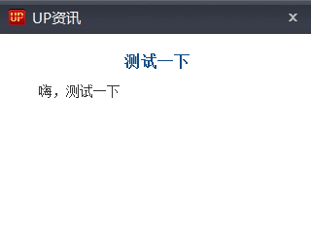

* 1. 弹窗没有边框
  2. 多个窗口叠在一起了

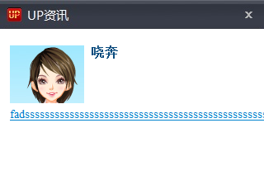

* 1. 图文形式，样式不对

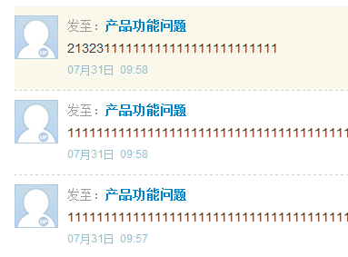

* 1. 目前用户发至应显示为UP投资。
  2. 信件的收（发）信人名称上不用给链接。

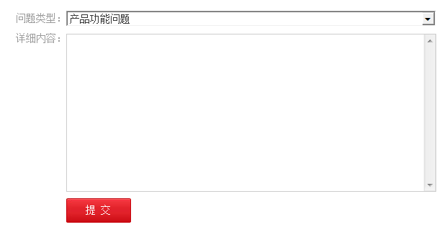

* 1. 用户反馈问题类型，默认为请选择，另外新增问题类型：其他。

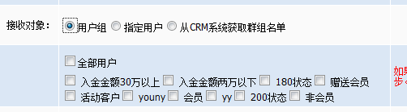

* 1. 接收对象选择后，需有一个对象描述，方便后期管理之前收到消息的用户类型，如果全是用户名，时间长了不知道是发给的哪类用户。

1. **后台**

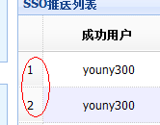

信息序号取信息ID比较合适